OTTOSEAL S 110 SILIKON-DICHTSTOFF (Bau)

OTTO-CHEMIE

Eigenschaften

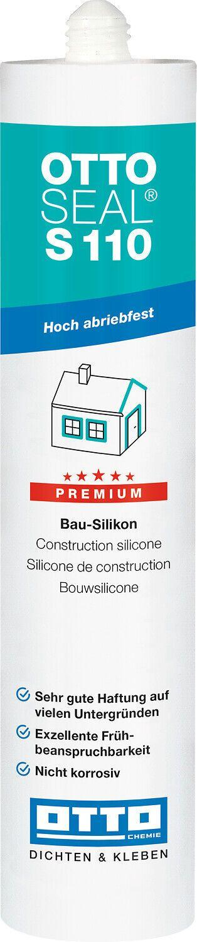

Anwendung

außen, innen

Eigenschaften

fungizid eingestellt

Farbton

anthrazit, beige, braun, bronze, dunkelbraun, dunkelgrau, dunkelgrün, grau, grün, hellbeige, hellbraun, hellgrau, ocker, rot, schwarz, silber, transparent, weiß

Werkstoff

Silikon

Anzahl Komponenten

1

Brandverhalten

E

RAL-Nummer

1015, 6005, 6009, 7016, 9001, 9002, 9010, 9016

Dichte (kg/m³)

1.000,00 - 1.200,00

Lagerfähigkeit in Monaten

12,00

Temperaturbeständigkeit (°C)

-40,00 - 180,00

Verarbeitungstemperatur (°C)

5,00 - 35,00

zul. Gesamtverformung Fugendichtstoff (%)

25,00

Farbton (Herstellerbezeichnung)

sandbeige, jasmin, sanitärgrau, schneeweiß, seidengrau, Eiche, anthrazit, Kastanie, braun, betongrau, moosgrün, schwarz, transparent, weiß, silbergrau, anthrazitgrau, cremeweiß, Mahagoni, hellgrau, Eiche dunkel, schokobraun, trijs, ockerbraun, manhattan, dunkelgrau, mahagoni, pergamon, Buche, dunkelbraun, Kiefer, hellbraun, verkehrsweiß, tannengrün, Eiche hell, transparentgrau, bronze, linseygrey, reinweiß, grauweiß, Eisenglimmer grau, hellelfenbein